- 将整个程序文件传到您要安装的目录。
- 删除 data/install.lock 这个文件，访问 http://您的域名/install/index.php 执行安装
- 填写信息，注意表前缀一定要填ecs_,安装。
- 登陆后台，进入 数据库管理-数据备份-恢复备份 选择 jumei.sql执行导入。
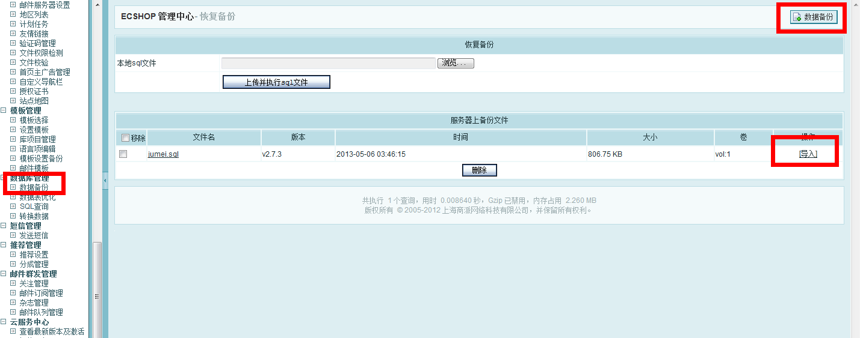
- 恢复后的后台账号admin 密码admin888

